Средняя общеобразовательная инновационная школа №1
им. М.Айтхожина

«Личностно-ориентированный подход к организации деятельности учащихся
на уроках гимнастики»
(выступление на городском семинаре учителей физической культуры)

Подготовили:
Миронюк Татьяна Владимировна,
учитель физической культуры СШ№1;
Миронюк Виктор Яковлевич,
учитель физической культуры СШ№1

г.Петропавловск

Физическая культура – это совершенно особый образовательный предмет, который затрагивает биологическую, психологическую и социальную сущность ребенка. Ведь ценность физической культуры для личности и всего общества в целом её образовательное, воспитательное, оздоровительное и общекультурное значение заключается именно в формировании здорового образа жизни, развитии телесных и духовных сил. Адекватные формы физического воспитания способны не только раскрыть двигательные возможности, но и гармонизировать личность. Важно подчеркнуть огромную роль и ответственность, а, следовательно, значимость учителя физической культуры, ведь итогом его работы является полноценное физическое развитие и здоровье учащихся. Грамотный и думающий учитель, применяя соответствующие возрасту, физическому развитию , состоянию здоровья технологии обучения, может и должен научить ребенка не только правильно двигаться, выполнять упражнения, понимать как занятия физкультурой определяют его здоровье и работоспособность, но и заинтересовать детей, чтобы они не просто осваивали программу, а приходили на уроки увлеченно, с желанием.
Именно на уроках физической культуры необходимо ориентироваться на личность, учитывать индивидуальные возможности и способности каждого учащегося.
Поэтому наиболее актуальным в деятельности современного учителя является реализация личностно-ориентированного подхода в образовании. Это означает, что для каждого обучающегося создать индивидуальную образовательную траекторию, которая учитывает индивидуальный тип телосложения, физическую подготовленность, состояние здоровья, а также особенности психического развития.
Каждый урок включает подготовительную, основную и заключительную части урока. Подготовительная часть урока и заключительная одинаковы для всего класса. Основная часть имеет свои особенности, в зависимости от индивидуальных возможностей учащихся.
Личностно-ориентированный подход важен для обучающихся, как с низкими, так и с высокими результатами в области физической культуры. Низкий уровень развития двигательных качеств часто бывает одной из главных причин неуспеваемости ученика по физической культуре. А учащемуся с высоким уровнем не интересно на уроке, рассчитанном на среднего ученика.
При учете индивидуальных особенностей необходимо быть максимально тактичным, внимательным, не унижать достоинство ученика, использовать оценку таким образом, чтобы она способствовала повышению и дальнейшему развитию интереса учащихся к урокам физической культуры.
Необходимо создавать на уроке ситуацию успеха, ведь успех всегда связан с чувствами радости, с эмоциональным подъемом. У ребят, удачно справившихся с каким-либо полезным делом, появляется уверенность в собственных силах, желание достигать хороших результатов, чтобы опять пережить радость успеха.
Учитель должен предоставить учащимся возможность выбора на уроке разноуровневых заданий по сложности выполнения, затратам энергии, нагрузкам соответственно индивидуальным возможностям.
Вот пример разных уровней сложности некоторых упражнений общей физической подготовки, которые мы используем на уроках:

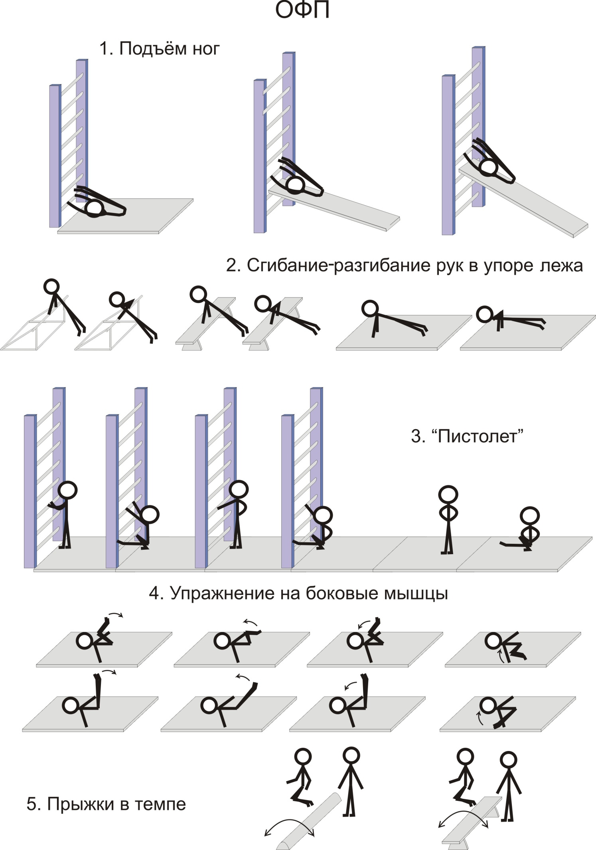
При личностно-ориентированном подходе используются не только индивидуальные, но и групповые формы организации урока. Это способствует стимулированию познавательной и коммуникативной активности школьников. Кроме того, групповые формы организации занятий создают возможность для интенсивной физической активности обучающихся, что способствует развитию двигательных качеств.
Развитие двигательных способностей – одна из главных задач физического воспитания в школе. Как показывает опыт, чем выше уровень развития физических качеств, тем быстрее идет процесс овладения двигательными умениями и навыками. При развитии двигательных качеств эффективным является метод круговой тренировки. Во время выполнения упражнений на «станциях» объём физической нагрузки учитель предлагает учащимся выбирать самостоятельно: низкий, средний, высокий, в зависимости от уровня физического развития. Это дает им возможность самостоятельно оценить себя, проанализировать свою физическую подготовку. 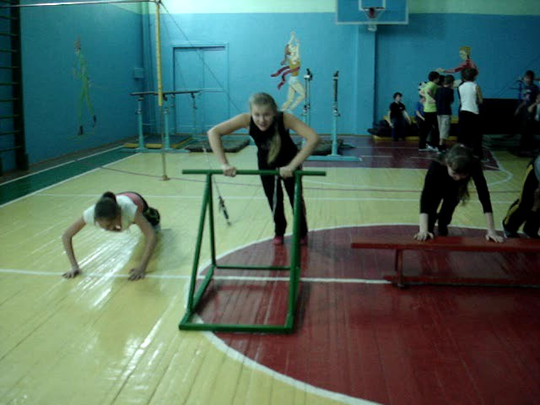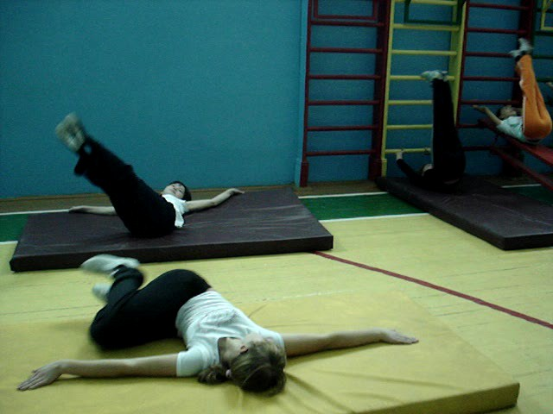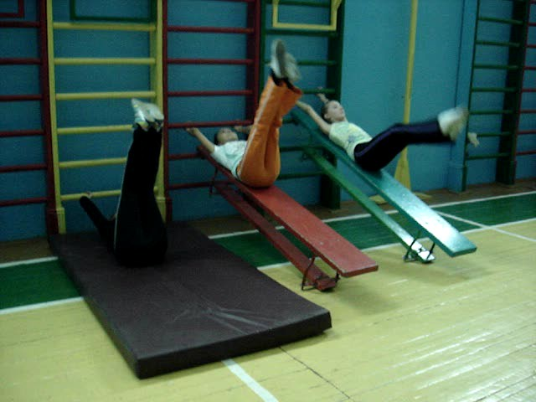
Учащиеся имеют разную мотивацию на уроке физической культуры. Одни учащиеся работают на уроках на повышение спортивных результатов, другие учащиеся, с низким уровнем физического развития, на улучшение своих личных результатов. Дети с ослабленным здоровьем дольше работают над совершенствованием техники физических упражнений. При этом каждый ребенок чувствует себя комфортно на занятиях, что способствует повышению мотивации к занятиям физической культуры и, как следствие, улучшению уровня физического развития.
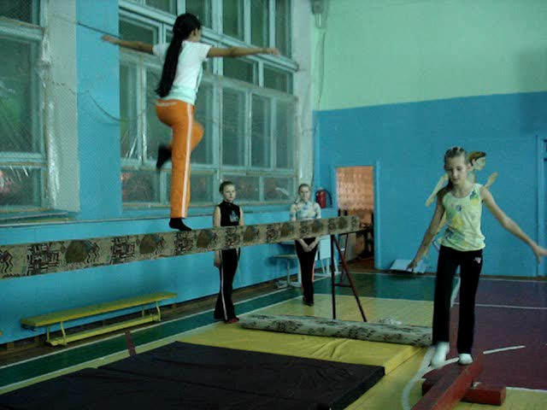
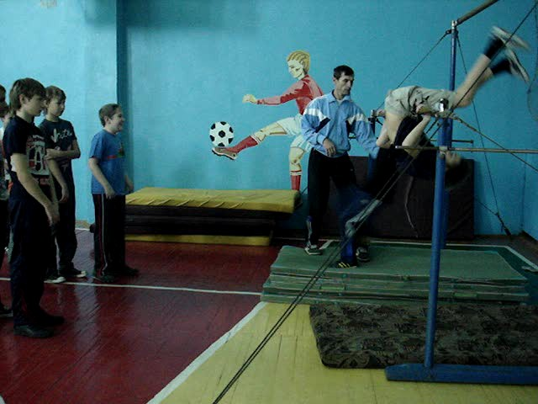
Формами педагогического контроля в процессе физического воспитание является тестирование, наблюдение за деятельностью учащихся, оценка овладения ими программным материалом.
Критерием оценки по физической культуре является качественные и количественные показатели. Качественные показатели успеваемости – это степень овладения программным материалом: знаниями, двигательными умениями и навыками.
Количественные показатели успеваемости – это сдвиги физической подготовленности, складывающиеся обычно из показателей развития основных физических способностей: силовых, скоростных, координационных, выносливости, гибкости и их сочетаний.
При использовании личностно-ориентированного подхода на уроках оценивать показатели физической подготовленности, достигнутые учеником, необходимо не на данный момент, а за определенное время. Иначе говоря, ориентироваться следует не на личный уровень развития физических качеств, а на темп изменения их за определенный период.
При выставлении оценки следует обязательно напомнить, по каким критериям выставляется оценка, показать перспективу развития и пути решения для достижения лучших результатов. Задания должны представлять определенную трудность, но быть реально выполнимыми. Только тогда оценка будет играть стимулирующую роль.
Долг учителя – раскрыть в ребенке положительные качества и способствовать их развитию, слабых учеников заставить поверить в свои силы, научить ребенка работать на занятиях физической культуры, дома – над развитием своих физических и морально-волевых качеств.

Методика личностно-ориентированного подхода имеет свои особенности. Мы хотим обратить Ваше внимание на 5 основных, на наш взгляд, особенностей методики индивидуального подхода:

- Осуществление индивидуального подхода требует изучения личности учащихся, выявления их индивидуальных особенностей.
- Индивидуальный подход к учащимся должен обеспечивать рост показателей всех школьников, а не только отстающих.
- Особое значение имеет выбор формы организации детей на уроке.
- Распределение учащихся по группам на уроках физической культуры целесообразно проводит с учетом их подготовленности.
- Индивидуализация методики обучения на уроках физической культуры должна предусматривать:
- создание доступных условий для выполнения упражнений в зависимости от особенностей развития двигательных качеств;
- методическую последовательность изучения учебного материала в соответствии с уровнем подготовленности учащихся.

